萧山公安

云啸智推技术方案

**目录**

1. 现状分析 5

1.1. 建设需求 5

1.2. 建设目标 5

2. 建设内容 7

2.1. 建设内容 7

2.2. 功能列表 7

3. 总体设计 8

3.1. 需求理解 8

3.1.1. 接口服务 8

3.1.2. 数据云池 8

3.1.3. 模型商城 8

3.1.4. 演算处理 9

3.2. 系统架构 9

3.3. 逻辑架构 9

3.3.1. 持久层 10

3.3.2. 服务层 10

3.3.3. 中间层 10

3.3.4. 应用层 10

3.4. 流程设计 10

3.4.1. 功能间数据流程 10

3.4.1. 数据流向说明 11

4. 系统及平台设计 13

4.1. 功能设计 13

4.1.1. 接口服务类 13

4.1.1.1. 云啸大屏幕接口 13

4.1.1.2. 车辆全息档案接口 13

4.1.1.3. 人员全息档案 13

4.1.2. 数据云池 14

4.1.2.1. 地图统计 15

4.1.2.2. 数据统计 15

4.1.2.3. 数据监测 16

4.1.2.4. 数据目录 17

4.1.3. 模型商城 17

4.1.3.1. 模型商城-建模分析框架 18

4.1.3.2. 模型商城-建模应用（涉黄、涉毒、旅馆管控、网吧管控、异常人员模型） 19

4.1.3.3. 关联分析 20

4.1.3.4. 关注对象 21

4.1.3.5. 数据分析策略 21

4.1.3.6. 多时空人员伴随分析 22

4.1.4. 数据演算处理程序 22

4.2. 详细设计 23

4.2.1. 模型商城页面及表格设计 23

4.2.1.1. 板块配置 23

4.2.1.2. 维度配置 23

4.2.1.3. 数据公用 23

4.2.1.4. 数据管理 24

4.2.1.5. 业务管理 24

4.2.1.6. 滤网管理 24

4.2.1.7. 模型超市 25

4.2.1.8. 关联分析 25

4.2.1.9. 关注对象 25

4.2.1.10. 个人策略 25

4.2.2. 数据云池页面及表格设计 25

4.2.2.1. 数据分类 25

4.2.2.2. 数据类别 25

4.2.2.3. 数据种类 26

4.2.2.4. 关联配置 26

4.2.2.5. 数据源配置 26

4.2.2.6. 源表配置 26

4.2.2.7. 街道管理 27

4.2.2.8. 网格管理 27

4.2.2.9. 社区管理 27

4.2.2.10. 地图统计 28

4.2.2.11. 数据统计 28

4.2.2.12. 数据监测 28

4.2.2.13. 数据目录 28

# 现状分析

## 建设需求

在构建了统一的公安信息资源实战平台后，公安各业务部门将面临实际实战建模的任务，每个业务部门对于实战研判都有自己的需求，如果每一个警种都建立一套特征分析研判系统那么无疑是费时费力的。

智推系统，作为面向全警的大数据特征分析研判实战应用系统，深入领会公安部“以科技创新为动力，加强大数据模型构建和智能化工具应用，推动侦查办案从被动侦查向主动进攻转变”的最新精神，贯彻“无中生有”的创新理念，利用自研的大数据特征研判核心技术，结合各业务部门专家实战验证过的技战算法和模型，提供隐性犯罪人员/号码/车辆/部位等高价值情报的挖掘建模、计算和分析研判等核心功能，支撑情报精准打击犯罪，实现公共安全领域的预测、预防、预警。

智推系统，提供一站式大数据实战分析系统，采用Web界面的简单交互设计，引入个人实战工作台，大大降低了大数据分析的门槛，让全警都能参与到大数据特征分析研判工作。

## 建设目标

**总体目标**

**统一数据计算平台：**通过跨网络域的数据服务调用方式，实现不同局域网间及统一局域网内不同数据计算集群（如ORACLE/MYSQL/HIVE/SPARK/IMPALA等）的连通和统一调度，计算任务按需在不同集群运行，计算结果统一汇总和展现。

**智能数据管理以及数据可视化实现**：展示数据资源，一目了然的查看数据的情况（数据名称，数据总量，更新时间，数据状态等），并可根据数据的所属部门，数据分类，更新状态，数据状态等选项筛选或者分类查看。

**计算规则的建立：**数据计算规则，又称为行为特征，可以理解为某个数据计算和分析脚本的返回值，比如，一定时段内频繁与特定前科人员同住旅馆，即为一个特征。规则模型的设置，需要定义计算运算逻辑，运行任务所在集群，规则属性、积分群众等内容。

**个人分析策略：**在智推应用中，基于几个规则进行组合可以筛选出特定的目标对象和群体。我们可以把这个规则组合保存下来，称为个人分析策略。个人分析策略可以实现分析研判方法的快速复用。

**分析扩源工具：**在智推应用中，可选性提供了人员关系矩阵、活动轨迹网络、伴随分析研判等多种分析扩源工具，有利于“由点到线”、“由点到面”的案件研判工作展开。

实现数据云池模块中的地图展示、数据统计、数据监测、数据目录功能；模型商城模块中的模型超市、个人策略功能以及相关人员、场所、涉黄涉毒类案件的模型。

# 建设内容

## 建设内容

态势预警从实战打击、精准管控、维稳态势、交通治理4个方向实现基于建模分析的预警。

通过各类社会信息采集、汇总、分析，深度整合跨旅馆、网吧、通联、出行、涉毒等其他公共数据资源，强化数据的共享，构建统一信息资源实战平台。通过分析业务内涵，挖掘业务数据之间的关系，提炼不同犯罪类别业务模型，以信息化手段提升公安执法能力，提高各部门协同作战水平，为公安工作和各级管理决策工作提供有力支持，为预防、打击犯罪和人员监测管控提供决策依据。

智推系统提供数据云池、模型商城、智能推荐三大模块。具体内容分为接口、数据处理、业务功能展现。

## 功能列表

|  |  |  |
| --- | --- | --- |
| **分类** | **模块** | **建设内容** |
| 数据接口类 | 云啸大屏幕 | 8个数据统计服务接口开发 |
| 车辆全息档案 | 24个数据访问服务接口开发 |
| 全息档案 | 人员全息档案 | 人员全息档案和数据接口服务开发 |
| 数据云池 | 地图数据展示 | 基于网格、社区的地图数据展示和基于分类的数据展示 |
| 数据统计 | 数据资源多维统计功能 |
| 数据检测功能开发 | 数据监测功能开发 |
| 数据资源目录 | 数据资源的注册、数据字段的管理及数据的预览等 |
| 模型商城 | 自主数据建模分析框架 | 数据建模管理，计算区域管理、板块管理、维度管理、业务管理、数据规则管理 |
| 建模分析 | 基于积分的涉黄、涉毒、旅馆管控、网吧管控、异常人员等数据应用建模分析 |
| 关联分析 | 多人关系共同关系分析，多人共同轨迹分析 |
| 多时空人员伴随分析 | 基于轨迹数据的人员多时空伴随分析 |
| 关注对象库 | 基于数据分析结果的关注对象库 |
| 数据分析策略 | 个人分析策略的保存和调用 |
| 数据演算处理程序 | 数据演算处理程序 | 数据建模运算程序 |

# 总体设计

结合项目整体需求针对性的进行整体设计。

## 需求理解

### 接口服务

针对大屏、第三方的需求，定制开发接口，提供展示的后端支持。包括云啸大屏幕所需的8个数据统计服务接口开发；车辆全息档案所需的24个数据访问服务接口开发。

### 数据云池

数据云池是展示和管理大数据信息资源服务平台中所有数据资源关键属性信息的系统。根据数据责任部门、来源系统、更新情况等多个纬度对数据进行管理分类，方便快速的定位数据的状态及使用情况，实现数据资源目录标准化、可视化的统一管理。

* **地图统计，**根据数据种类以及管辖单位划分方式在地图中分别展示不同种类的数据统计情况；或以管辖单位方式分别展示每个管辖单位下的不同种类数据统计情况。
* **数据统计，**以图表的方式分别展示数据云池数据总量、今日更新数据量、时间段数据更新统计、数据分类、区域数据量。
* **数据监测，**以曲线图方式分别展示更新要求监测以及数据对象监测内容。
* **数据目录，**以列表方式展示系统所有管理的数据情况并且支持搜索与筛选。

### 模型商城

模型商城是强大数据模型构建和智能化工具应用，利用大数据特征计算研判及标签画像技术，利用各业务部门专家实战验证过的技战算法和模型，提供隐性犯罪人员/号码/车辆/部位等高价值情报的挖掘建模、计算和分析研判等核心功能，支撑情报精准打击犯罪，实现公共安全领域的预测、预防、预警。

* **模型超市，**通过实战应用、基础管控、人车管控、交通治理等模型类别将建设模型根据大类区分。根据实际业务需要，针对数据、案件、使用方式等不同维度进行分别定制。
* **个人策略，**通过个人验证、保存、调整、执行的规则集合，用来快速调用。

### 演算处理

数据演算处理程序包括模型商城中所需的后端数据数据清洗、计算、存储过程，以及其它涉及的演算程序。

## 系统架构

本智推项目现在采用比较流行的微服务方式构建的系统，整个系统有自己的统一认证和应用市场，支持外部应用的注册及接入。在系统实现上，采用现在通用的Spring MVC,Spring Boot, Mybatis等技术搭建的各应用系统。

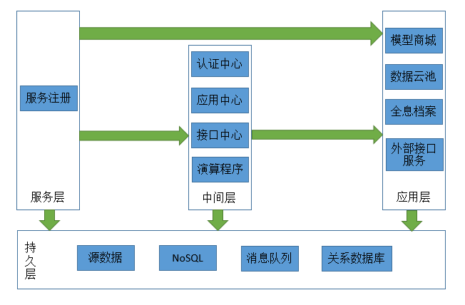

## 逻辑架构

如系统架构所示，本项目划分为四个逻辑层次：持久层、服务层、中间层和应用层。

### 持久层

各个子系统及应用组件根据自身需求持久化相关信息到关系数据库MYSQL，缓存REDIS；

通过统计数据计算平台，按配置通过IMPALA、SOLR引入各类源数据，经过演算中间件清洗计算，根据业务需求存储于不同的数据库当中（如MONGODB、MYSQL等）；

增量数据通过消息队列（KAFKA）进行引入。

### 服务层

采用SpringCloud微服务解决方案，Eureka Server作为服务注册中心，实现对项目中各个子系统及组件统一的服务注册和发现。通过REST API实现各个子系统及组件之间的连通和数据信息交互。

### 中间层

所有应用子系统，需在认证中心统一认证进行基础信息管理，通过应用中心进行接入整合；

演算程序中间件主要包含规则配置元件、输入元件、输入元件，根据应用层子系统业务需要、数据算法引入输入源，演算输出；

接口中心包含内部接口发现元件、外部接口发现元件、输入输出字段映射等。

### 应用层

包含web应用所需的HTML服务元件、Session服务元件、安全服务元件、系统管理元件，采用SpringBoot技术搭建，通过MyBatis持久化。

## 流程设计

### 功能间数据流程

智推系统，通过各类社会信息采集、汇总、分析，深度整合跨旅馆、网吧、通联、出行、涉毒等其他公共数据资源，强化数据的共享，构建统一信息资源实战平台。通过分析业务内涵，挖掘业务数据之间的关系，提炼不同犯罪类别业务模型，以信息化手段提升公安执法能力，提高各部门协同作战水平，为公安工作和各级管理决策工作提供有力支持，为预防、打击犯罪和人员监测管控提供决策依据。

1. 数据从源端采集到数据云池同步完成数据的主题处理、专题处理和其它相关处理后存储，提供标准的基于采集数据的数据目录、数据检查等统计功能。
2. 云池数据作为数据演算处理程序的数据计算域，按模型商城的配置数据参与计算并返回结果。
3. 云池的基础数据提供基础的全息档案、接口服务。

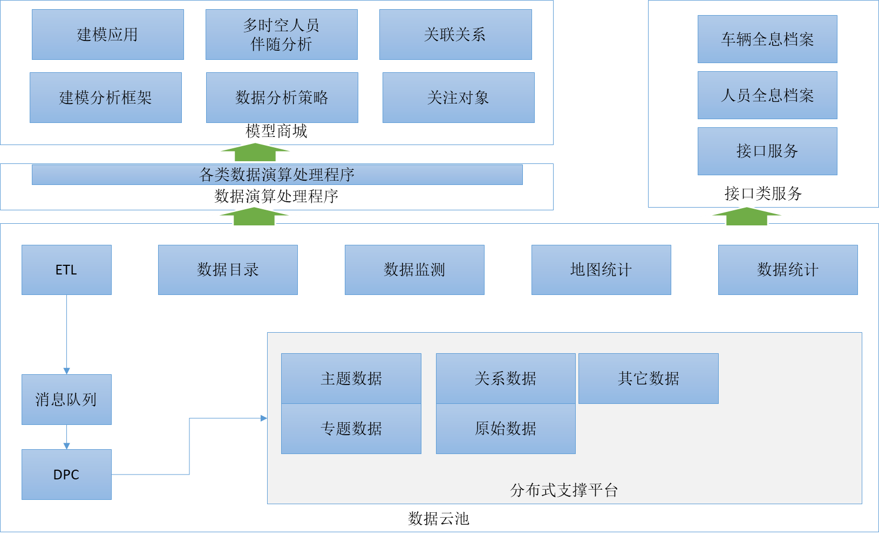

### 数据流向说明

系统管理员根据业务需要配置相关规则标签，组成业务模型，以及数据分类，以此后台演算程序对源数据进行打标、聚合、分类，实现数据的标签化、模型化、类别化管理。配置源表相关区域字段（派出所-网格-社区）、时间字段，根据配置演算统计，实现数据从空间、时间两个维度进行定位筛选。

用户登录，模型商城，根据业务模型和标签对数据进行检索，并可以保存为个人策略，对检索结果可以查看全息档案、进行关联分析、关注布控；数据云池，根据用户所属部门，默认统计该部门管辖范围的数据，对统计数据进行地图区域化，图表化展示，并可以根据数据分类、辖区、时间维度进行筛选。另有数据更新监测、数据目录、字段详情对数据质量和数据含义进行展示和阐述，便于用户对数据的理解和应用。

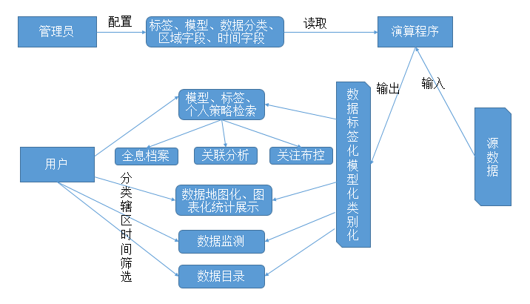

# 系统及平台设计

## 功能设计

### 接口服务类

#### 云啸大屏幕接口

标准基于HTTP协议的接口服务，页面效果体现在云啸大屏指定模块。

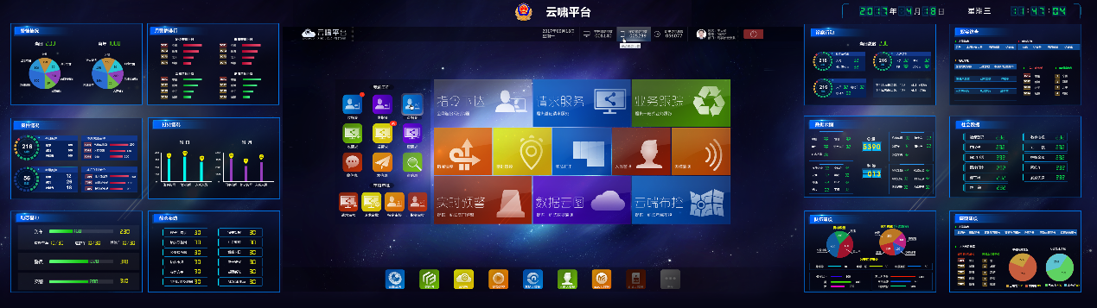

#### 车辆全息档案接口

标准基于HTTP协议的接口服务，页面效果体现在车辆全息档案。

#### 人员全息档案

人员全息档案功能，一组接口服务，是针对人员相关的所有数据资源的组织。展示如下图，页面内容包括以下几方面内容：

* 基本信息
* 生物特征
* 登记信息
* 资产信息
* 时空行为
* 背景信息
* 关系图谱
* 落脚点
* 标签

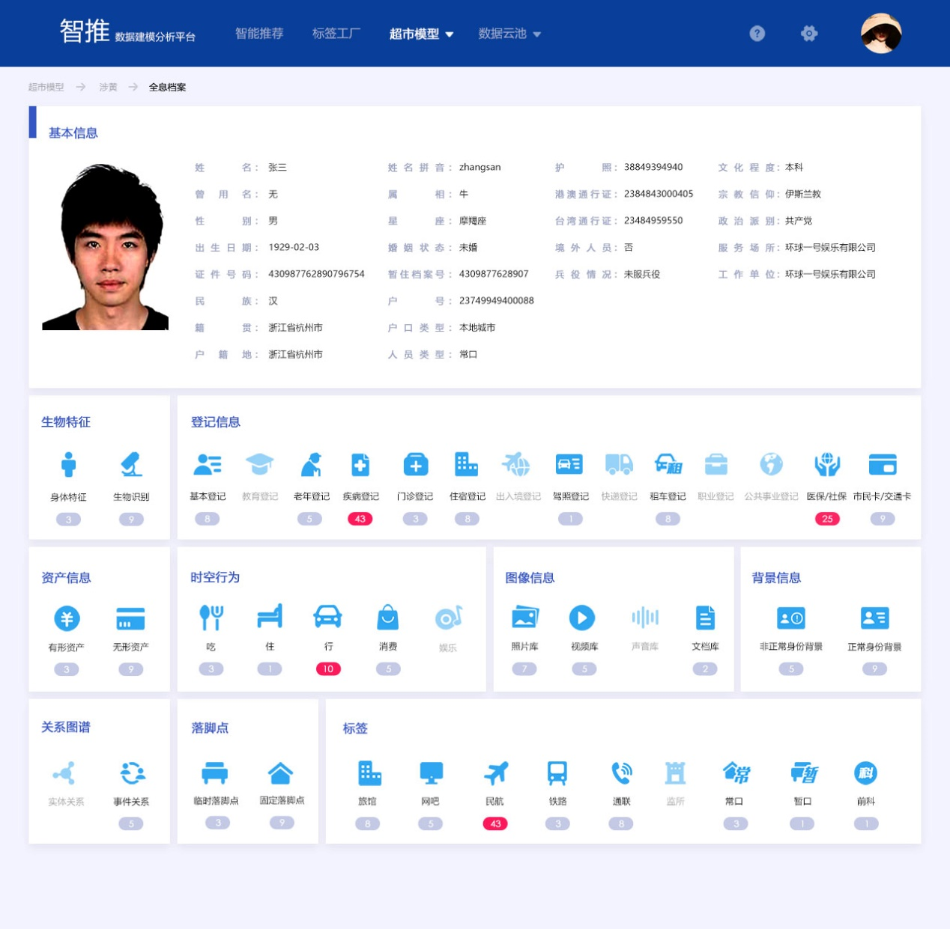

### 数据云池

数据云池是展示和管理大数据信息资源服务平台中所有数据资源关键属性信息的系统。根据数据责任部门、来源系统、更新情况等多个纬度对数据进行管理分类，方便快速的定位数据的状态及使用情况，实现数据资源目录标准化、可视化的统一管理。

* **地图统计，**根据数据种类以及管辖单位划分方式在地图中分别展示不同种类的数据统计情况；或以管辖单位方式分别展示每个管辖单位下的不同种类数据统计情况。
* **数据统计，**以图表的方式分别展示数据云池数据总量、今日更新数据量、时间段数据更新统计、数据分类、区域数据量。
* **数据监测，**以曲线图方式分别展示更新要求监测以及数据对象监测内容。
* **数据目录，**以列表方式展示系统所有管理的数据情况并且支持搜索与筛选。

#### 地图统计

数据类型和管辖区两种维度查看数据；

根据两种维度，了解数据组成，数据量，数据分布，数据更新量，数据量对比等信息，通过时间条件的筛选，了解不同时间段数据量的变化。管辖区边界使每个管辖区数据量对比，更直观，更清楚的了解不同管辖区或者数据类型的数据量需要补充。

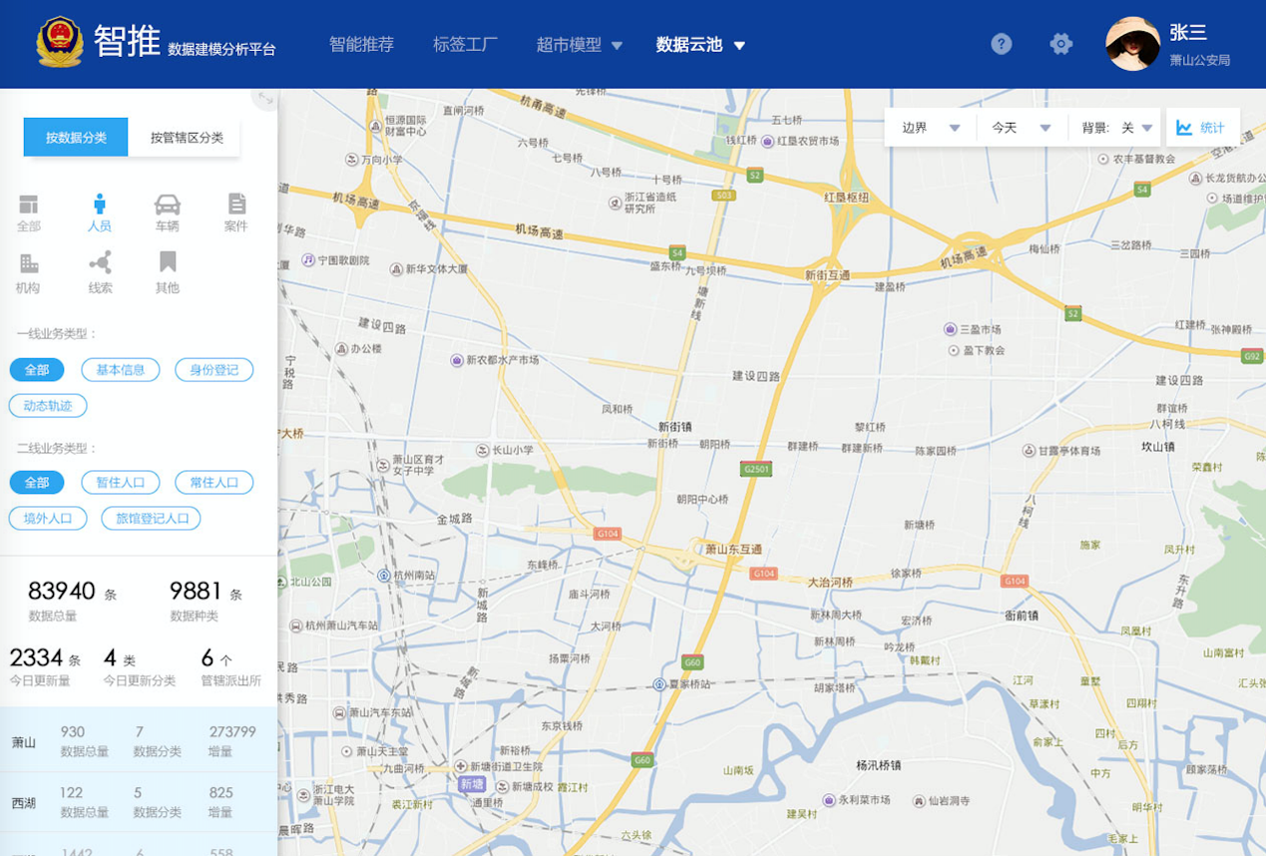

#### 数据统计

数据统计分为不同派出所和分局两种数据统计内容；

根据用户角色，默认查看该角色下管辖单位的数据统计，分局下面的派出所可以通过筛选查看分局所有数据可视化统计。根据统计图可以点击更多查看更详细的数据列表形式的信息。

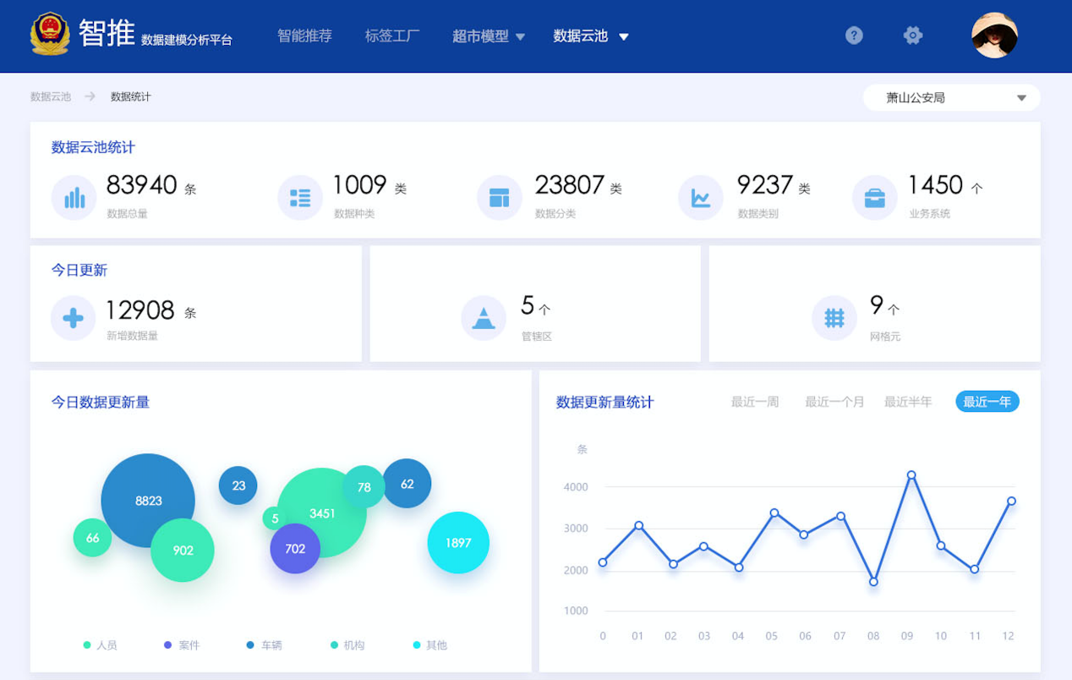

#### 数据监测

监测数据异常次数，数据类型的异常统计和详情，如果出现异常，更快更准确的进行排查问题。

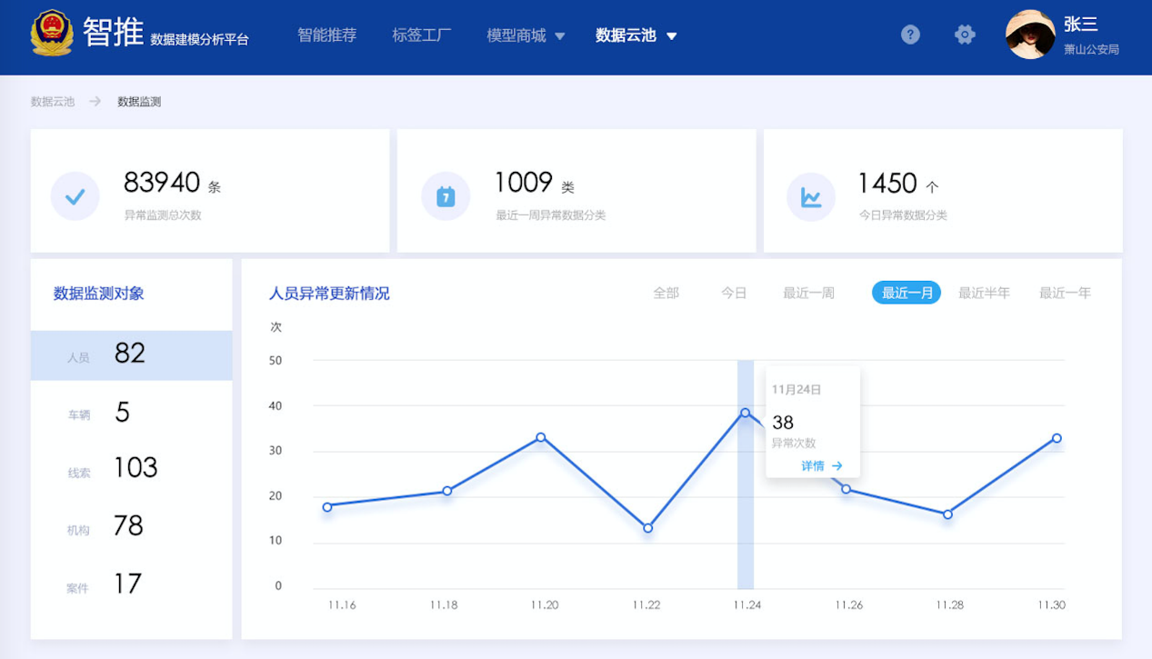

#### 数据目录

可以查看详情了解；

展示数据分类，业务系统等数据的详细介绍，点击详情可以查看到该类数据的基本信息和字段以及预览数据。

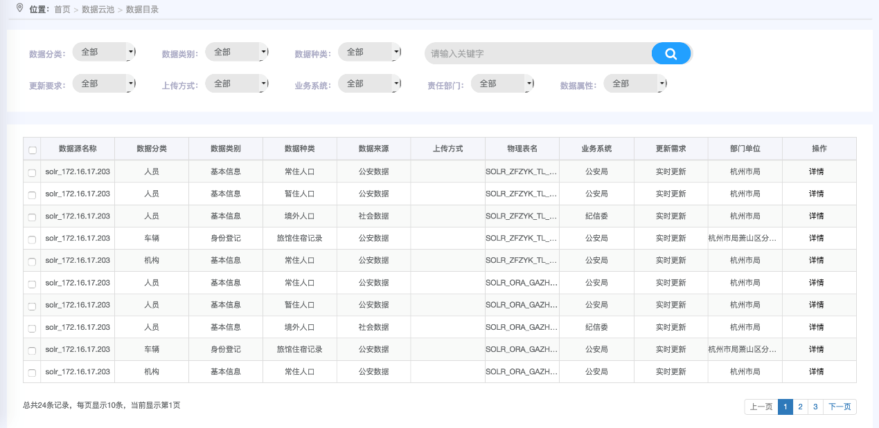

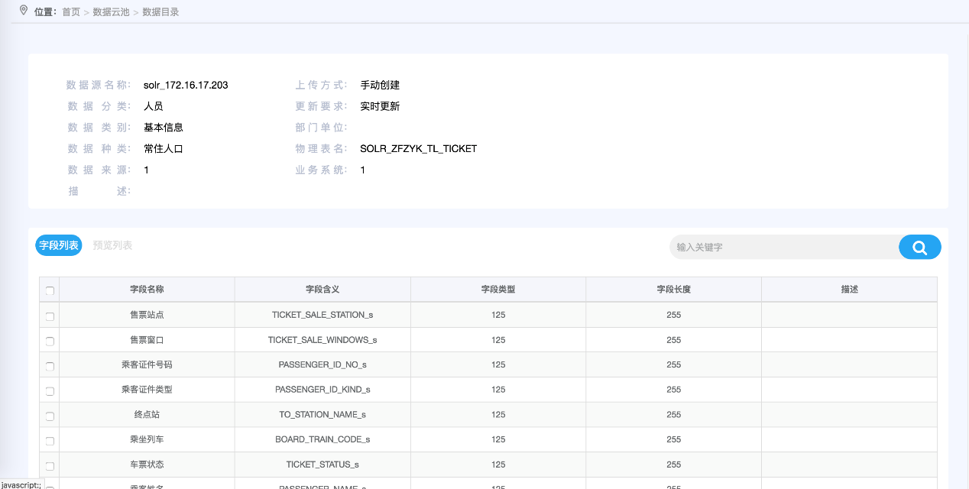

### 模型商城

模型商城是加强大数据模型构建和智能化工具应用，推动侦查办案从被动侦查向主动进攻转变”的最新精神，贯彻“无中生有”的创新理念，利用大数据特征计算研判及标签画像技术，利用各业务部门专家实战验证过的技战算法和模型，提供隐性犯罪人员/号码/车辆/部位等高价值情报的挖掘建模、计算和分析研判等核心功能，支撑情报精准打击犯罪，实现公共安全领域的预测、预防、预警。

* **模型超市，**通过实战应用、基础管控、人车管控、交通治理等模型类别将建设模型根据大类区分。根据实际业务需要，针对数据、案件、使用方式等不同维度进行分别定制。
* **个人策略，**通过个人验证、保存、调整、执行的规则集合，用来快速调用。

#### 模型商城-建模分析框架

建模分析框架，包括数据建模管理，计算区域管理、板块管理、维度管理、业务管理、数据计算规则管理。

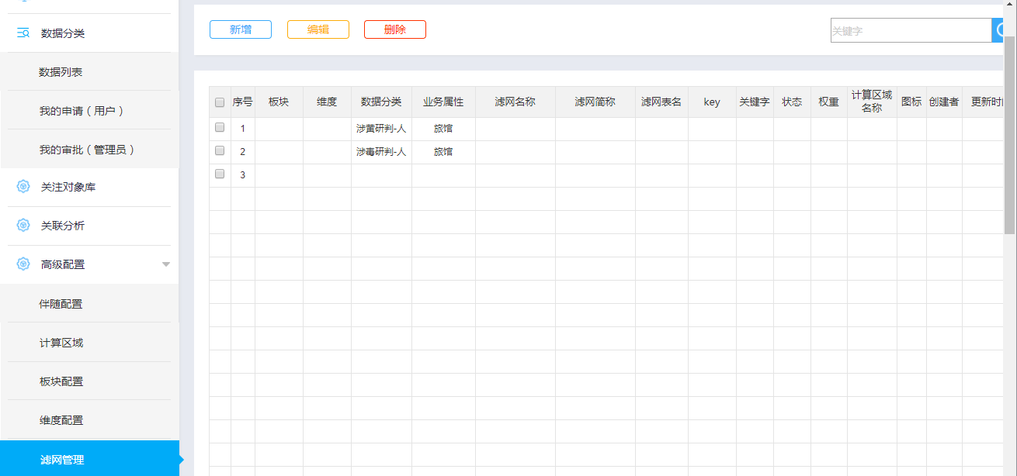

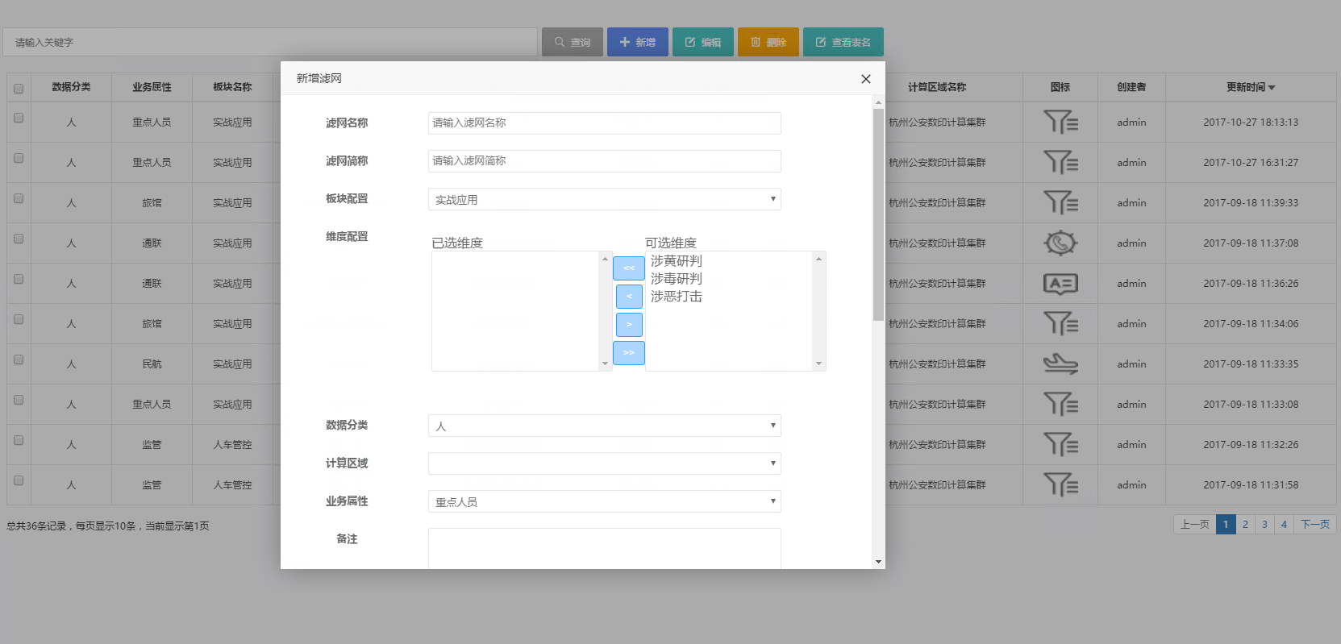

#### 模型商城-建模应用（涉黄、涉毒、旅馆管控、网吧管控、异常人员模型）

将模型分类，可通过分类好的模型，更快速找到目标人群；筛选条件筛选数据列表刷新，筛选出目标人群；将某个或几个人员加入关联分析或者对象库进行更深入研判；

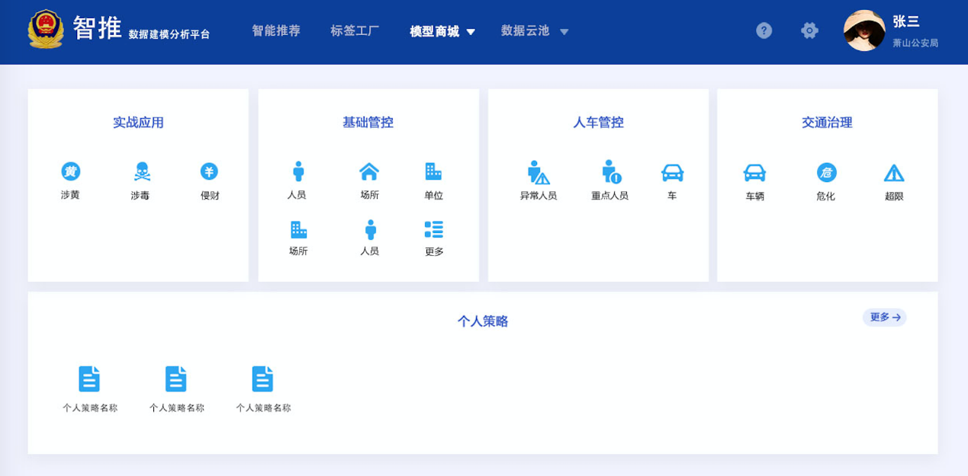

在模型中通过筛选标签，保存该模型下标签的组合形式为个人策略，之后通过个人策略进入后直接是该模型下标签组合的筛选的数据结果列表。

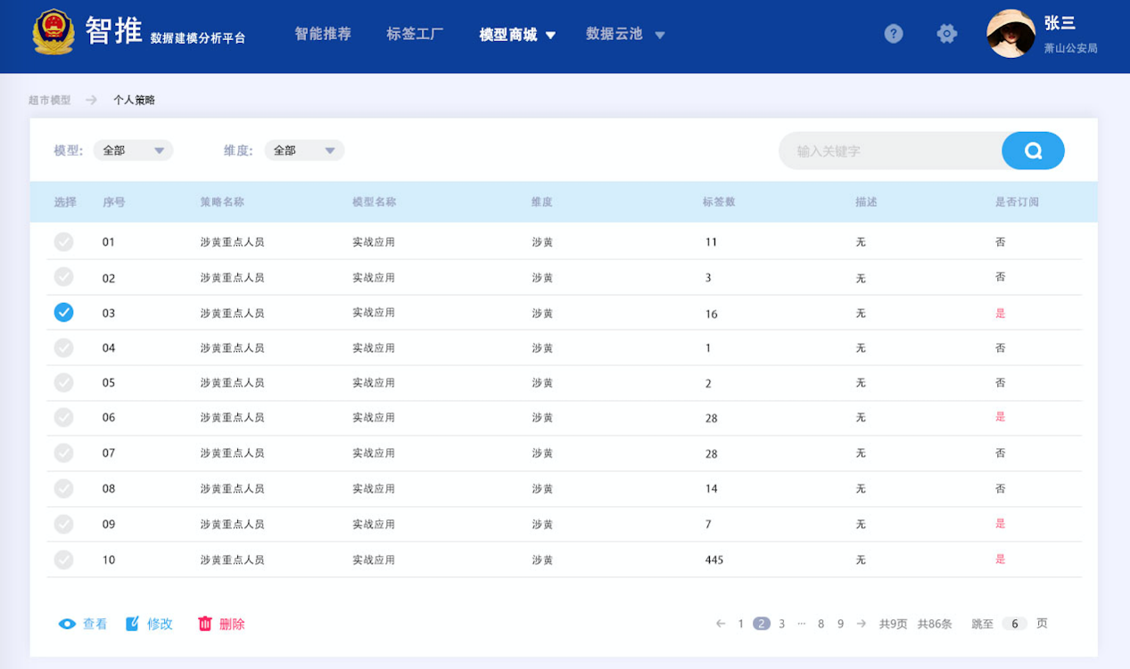

#### 关联分析

将不同模型的人员加入的关联分析时，关联分析人员列表同样按照模型类型分类。同时勾选目标人员，进行对具体分析；

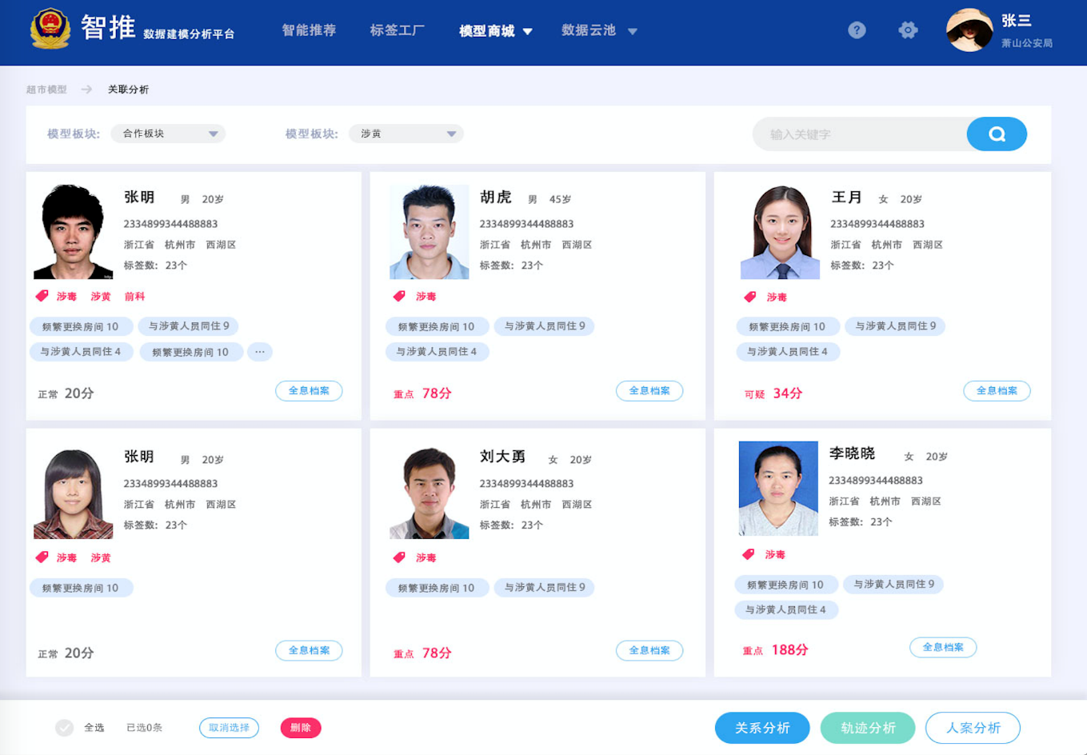

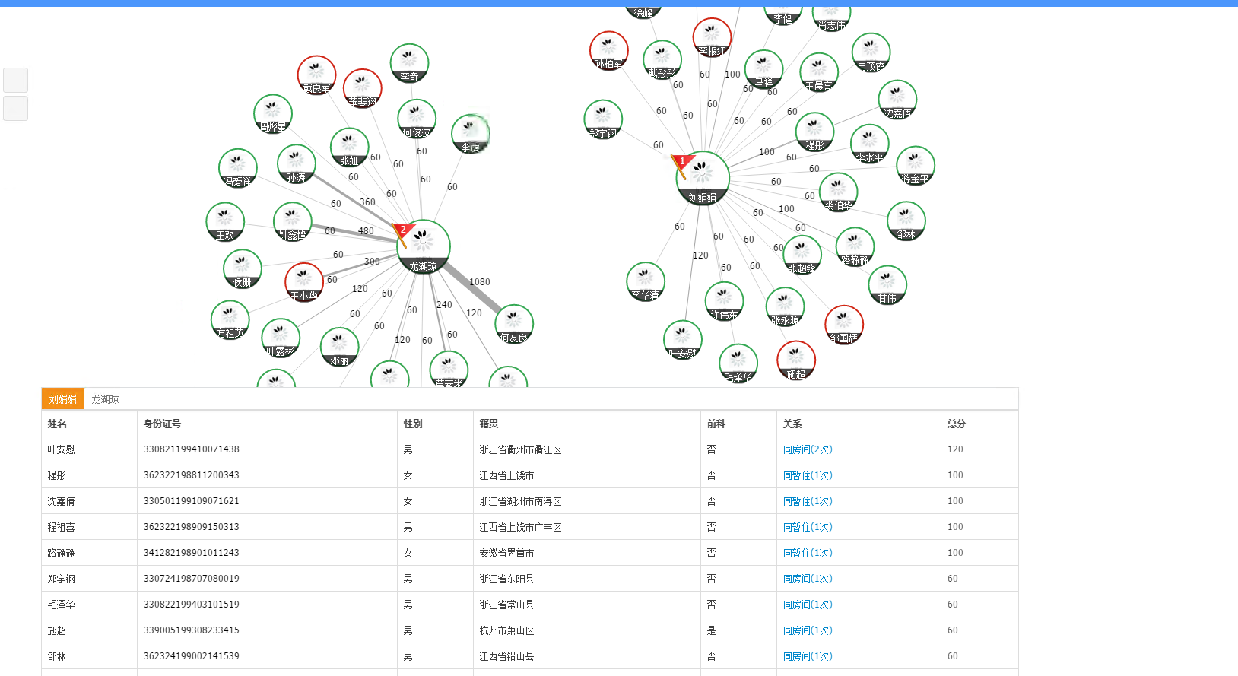

#### 关注对象

将不同模型的人员加入的关注对象库后，便于目标对象的管理；

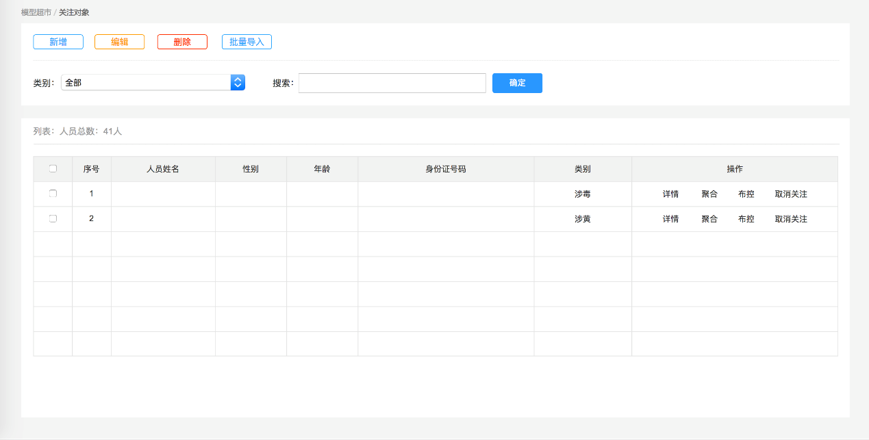

#### 数据分析策略

在模型中通过筛选标签，保存该模型下标签的组合形式为个人策略，所有个人策略在该页面以列表形式展现，可以对策略编辑，删除，查看。点击查看进入后直接是该模型下标签组合的筛选的数据结果列表。

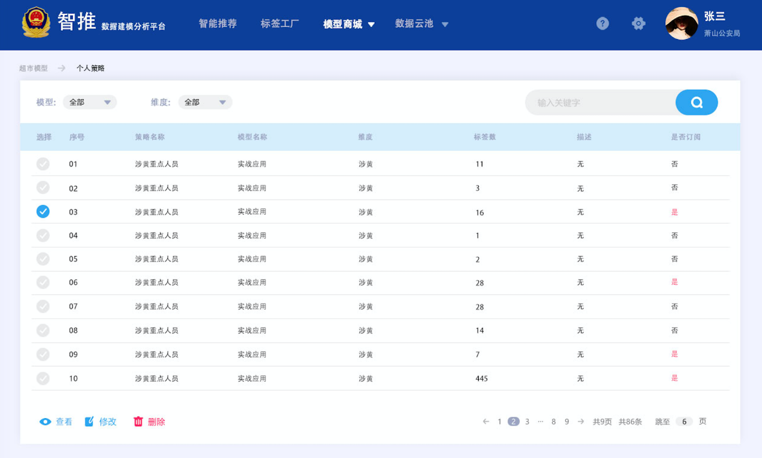

#### 多时空人员伴随分析

基于人员的时空轨迹数据，产生人员伴随团伙分析数据。

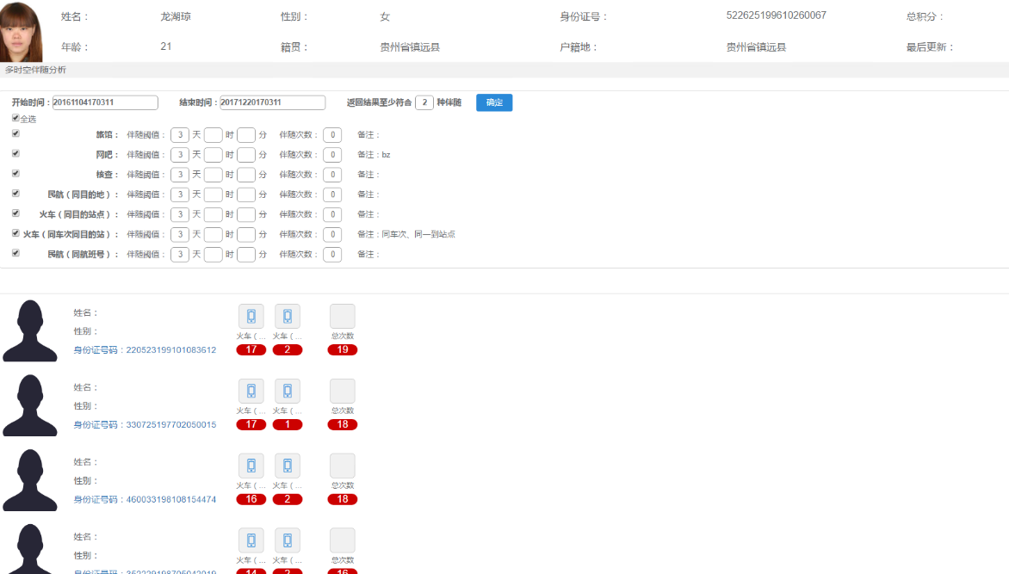

### 数据演算处理程序

演算数据处理程序，负责智推平台各类规则、模型、标签的计算。融合支持mysql、oracle、hive、spark、impala、mongodb等不同数据平台，并能将不同平台的数据计算结果进行汇总。

## 详细设计

分为模型商城和数据云池两个子系统，通过认证中心、应用中心整合为智推-数据建模分析平台。

### 模型商城页面及表格设计

#### 板块配置

|  |  |  |  |  |
| --- | --- | --- | --- | --- |
| 序号 | 表名 | 英文名 | 字段 | 值 |
| 1 | 板块表 | PLATE_CONFIG | 板块ID |  |
| 板块名 |  |
| 板块图片 |  |
| 板块KEY |  |

#### 维度配置

|  |  |  |  |  |
| --- | --- | --- | --- | --- |
| 序号 | 表名 | 英文名 | 字段 | 值 |
| 1 | 维度表 | DIMENSION_CONFIG | 维度ID |  |
| 维度名 |  |
| 维度图片 |  |
| 维度KEY |  |
|  |  |  | 板块ID |  |

#### 数据公用

|  |  |  |  |  |
| --- | --- | --- | --- | --- |
| 序号 | 表名 | 英文名 | 字段 | 值 |
| 1 | 数据公用表 | DATA_COMMON | 数据ID |  |
| 名称 |  |
| 显示名 |  |
| 类别 |  |
|  |  |  | 匹配类型 |  |

#### 数据管理

|  |  |  |  |  |
| --- | --- | --- | --- | --- |
| 序号 | 表名 | 英文名 | 字段 | 值 |
| 1 | 数据表 | DATA_CONFIG | 数据ID |  |
| 名称 |  |
| 数据KEY |  |
| URL |  |
|  |  |  | 图片 |  |

#### 业务管理

|  |  |  |  |  |
| --- | --- | --- | --- | --- |
| 序号 | 表名 | 英文名 | 字段 | 值 |
| 1 | 业务表 | BUSINESS_CONFIG | 业务ID |  |
| 名称 |  |
| 业务KEY |  |
| 图片 |  |

#### 滤网管理

|  |  |  |  |  |
| --- | --- | --- | --- | --- |
| 序号 | 表名 | 英文名 | 字段 | 值 |
| 1 | 滤网表 | RULE_INFO | 规则ID |  |
| 规则KEY |  |
| 全量SQL |  |
| 增量SQL |  |
| 详情SQL |  |
| 规则名称 |  |
| 图片 |  |
| 更新频率 |  |
| 规则前缀 |  |
| 2 | 规则关系表 | RULE_DATA_REL | 规则ID |  |
| 板块ID |  |
| 维度ID |  |
| 数据ID |  |
| 业务ID |  |
| 数据表名 |  |
| 业务表名 |  |
| 规则表名 |  |

#### 模型超市

根据板块、维度配置，页面分块展示，点击具体的维度模型，通过其关联组合的滤网规则标签检索信息，并进行相关处置操作，如存储个人策略、关联分析、关注布控等。

#### 关联分析

|  |  |  |  |  |
| --- | --- | --- | --- | --- |
| 序号 | 表名 | 英文名 | 字段 | 值 |
| 1 | 关联分析表 | ASSOCIATION_ANALYSIS | 数据ID |  |
| 维度ID |  |
| 数据表名 |  |
| 证件号码 |  |

#### 关注对象

|  |  |  |  |  |
| --- | --- | --- | --- | --- |
| 序号 | 表名 | 英文名 | 字段 | 值 |
| 1 | 关注对象表 | ATTENTION_CONFIG | 数据ID |  |
| 对象编码 |  |

#### 个人策略

|  |  |  |  |  |
| --- | --- | --- | --- | --- |
| 序号 | 表名 | 英文名 | 字段 | 值 |
| 1 | 策略表 | STRATEGY_INFO | 策略ID |  |
| 策略名称 |  |
| 规则前缀 |  |
| 2 | 策略规则关系表 | STRATEGY_RULE__REL | 策略ID |  |
| 规则ID |  |

### 数据云池页面及表格设计

#### 数据分类

|  |  |  |  |  |
| --- | --- | --- | --- | --- |
| 序号 | 表名 | 英文名 | 字段 | 值 |
| 1 | 数据分类表 | DATA_CONFIG | 业务ID |  |
| 名称 |  |
| 顺序号 |  |
| 图片 |  |

#### 数据类别

|  |  |  |  |  |
| --- | --- | --- | --- | --- |
| 序号 | 表名 | 英文名 | 字段 | 值 |
| 1 | 数据类别表 | DATA_TYPE_GROUP | 类别ID |  |
| 名称 |  |
| 顺序号 |  |

#### 数据种类

|  |  |  |  |  |
| --- | --- | --- | --- | --- |
| 序号 | 表名 | 英文名 | 字段 | 值 |
| 1 | 数据种类表 | DATA_TYPE | 种类ID |  |
| 分类ID |  |
| 类别ID |  |
| 名称 |  |
| 顺序号 |  |

#### 关联配置

|  |  |  |  |  |
| --- | --- | --- | --- | --- |
| 序号 | 表名 | 英文名 | 字段 | 值 |
| 1 | 数据种类表 | DATA_TYPE | 种类ID |  |
| 数据源ID |  |
| 源表ID |  |
| 业务系统 |  |
| 更新要求 |  |

#### 数据源配置

|  |  |  |  |  |
| --- | --- | --- | --- | --- |
| 序号 | 表名 | 英文名 | 字段 | 值 |
| 1 | 数据源表 | DATA_SOURCE | 数据源ID |  |
| 数据源名称 |  |
| 数据源类型 |  |
| 输入输出标识 |  |
| IP |  |
| 端口 |  |
| SID |  |
| 用户名 |  |
| 密码 |  |
| 连接串 |  |
| 状态 |  |

#### 源表配置

|  |  |  |  |  |
| --- | --- | --- | --- | --- |
| 序号 | 表名 | 英文名 | 字段 | 值 |
| 1 | 源表表格 | TABLE_INFO | 数据源ID |  |
| 表ID |  |
| 表名称 |  |
| 表格物理名 |  |
| 创建标识 |  |
| ETL表格ID |  |
| 描述 |  |

#### 街道管理

|  |  |  |  |  |
| --- | --- | --- | --- | --- |
| 序号 | 表名 | 英文名 | 字段 | 值 |
| 1 | 街道表 | SYS_STREET | 街道ID |  |
| 街道编码 |  |
| 街道名称 |  |
| 2 | 街道部门关系表 | SYS_STREET_DEPT_REL | 街道ID |  |
| 部门ID |  |
| 3 | 街道坐标表 | SYS_STREET_COORDINATE | 街道ID |  |
| 坐标 |  |

#### 网格管理

|  |  |  |  |  |
| --- | --- | --- | --- | --- |
| 序号 | 表名 | 英文名 | 字段 | 值 |
| 1 | 网格表 | SYS_GRIDER | 网格ID |  |
| 街道ID |  |
| 网格编码 |  |
| 网格名称 |  |
| 2 | 网格坐标表 | SYS_GRIDER_COORDINATE | 网格ID |  |
| 坐标 |  |

#### 社区管理

|  |  |  |  |  |
| --- | --- | --- | --- | --- |
| 序号 | 表名 | 英文名 | 字段 | 值 |
| 1 | 社区表 | SYS_COMMUNITY | 社区ID |  |
| 社区编码 |  |
| 社区名称 |  |
| 2 | 社区坐标表 | SYS_ COMMUNITY _COORDINATE | 社区ID |  |
| 坐标 |  |
| 3 | 社区网格关系表 | SYS_GRIDER_COMMUNITY_REL | 社区ID |  |
| 网格ID |  |

#### 地图统计

将数据统计内容，根据区域关系分组，并投射到地图相应坐标图层上，将空间、时间与数据分类三个维度结合，形成联动筛选展示效果，更直观。

#### 数据统计

|  |  |  |  |  |
| --- | --- | --- | --- | --- |
| 序号 | 表名 | 英文名 | 字段 | 值 |
| 1 | 数据统计表 | DATA_STATISTICS | 统计日期 |  |
| 源表ID |  |
| 地区编码 |  |
| 派出所编码 |  |
| 网格编码 |  |
| 社区编码 |  |
| 今日数量 |  |
| 最近一周数量 |  |
| 最近一月数量 |  |
| 最近半年数量 |  |
| 最近一年数量 |  |
| 数据总量 |  |
| 2 | 区域统计表 | AREA_STATISTICS | 统计日期 |  |
| 地区更新数量 |  |
| 派出所更新数量 |  |
| 网格更新数量 |  |
| 社区更新数量 |  |

#### 数据监测

|  |  |  |  |  |
| --- | --- | --- | --- | --- |
| 序号 | 表名 | 英文名 | 字段 | 值 |
| 1 | 数据监测表 | DATA_MONITOR | 监测日期 |  |
| 源表ID |  |
| 更新要求 |  |
| 描述 |  |
| 最近更新时间 |  |

#### 数据目录

根据数据种类和数据源、源表之间的关联配置，以目录形式展示所有种类数据信息，查看源表字段，预览数据。